**Підволочиська ЗОШ І-ІІІ ст.**

**Система уроків світової літератури за творчістю**

**Ернеста Міллера Хемінгуея в 11 класі**

**Підготувала: Добрунова М.А.,**

**вчитель світової літератури**

**2014 р.**

**Тема:**  **Ернест Міллер Хемінгуей .Життєвий і творчий**

**шлях письменника .«Старий і море»-повість-**

**притча про людину.**

**Мета уроку**: поглибити знання учнів про життя і творчість ла­уреата Нобелівської премії

Е, Хемінгуея непересічну осо­бистість письменника, новатора форми;

розкрити унікаль­ний художній світ, створений Хемінгуеєм, у якому відобра­-

зились соціальні та моральні проблеми життя Європи та Америки XX ст.;

розвивати вміння виділяти головне, кон­спектувати, оформляти опорний

конспект, на прикладі біографії письменника виховувати почуття гідності,

честі, справедливості; активну життєву позицію.

**Тип уроку:**Урок вивчення нового матеріалу.

**Епіграф:** ...Хемінгуей – можливо,найбільш американський серед американських

письменників ХХ ст.Як людина і як письменник він був найтісніше

зв’язаний з традиціями американських піонерів, з тими своїми предками, які

сокирою проклали безмежною прерією.Вони тяжко працювали,воюючи з

дикою природою і ризикуючи на кожному кроці.Від тих піонерів- свідомо чи

несвідомо-Хеменгуей запозичив усе найкраще,усе,що було справжньою, а не

офіційною Америкою...»

**Д.Затонський**

**Обладнання:** Портрет письменника. Виставка творів Е.Хемінгуея .

**Хід уроку**

1. Робота з активізації мислення учнів.
2. Вступне слово вчителя.
3. Постановка проблемного питання.
4. Вивчення нового матеріалу.
5. Конспектування індивідуальних повідомлень учнів.
6. Робота над запитаннями.
7. Підведення підсумків уроку.
8. Домашнє завдання.

**І. Робота з активізації мислення учнів**.

**Вчитель.**У народі кажуть: «Очі — дзеркало душі». Я вважаю, що обличчя людини може багато про що розповісти. Вдивіться уважно в портрет Ернеста Хемінгуея. Про що вам говорить цей уважний і зосереджений погляд його очей, глибокі поперечні зморшки на лобі, міцно стиснуті губи?.. Якими рисами характеру повинна володіти ця лю­дина?

**Відповіді-роздуми учнів.**

**II. Оголошення теми і мети уроку.**

**Слово вчителя**.

**Ернест Хемінгуей** — людина-легенда, одна з найбільш цікавих сторінок американської літератури. Твори пись­менника сповнені надзвичайної енергії, духовної сили, оп­тимізму. Вони відбивають моральний кодекс самого авто­ра: бути завжди чесним і справедливим, нікого не кривди­ти, залишатися людиною за будь-яких обставин. Кожен із хемінгуеївських героїв є уособленням людської гідності й пошуку моральних засад, без яких, на думку автора, не­можливе існування світу. Лауреат Нобелівської премії Ер­нест Хемінгуей прожив не досить довге життя, але насиче­не надзвичайними подіями і глибокими людськими пере­живаннями. Він учасник Першої світової війни 1914-1918 років, громадянської війни в Іспанії і Другої світової війни. Рибалив в Атлантичному океані, пізнав гостроту відчуттів від «великого полювання» в Африці, прекрасно знав іспанські кориди, був чудовим яхтсменом, боксером, альпіністом, снайпером. Плавання, гірські лижі — це також його захоплення. Письменник тонко розумів природу і лю­дей, був дуже спостережливим, мужнім, чесним, безком­промісним, надзвичайно працелюбним.

**III.Постановка проблемного питання.**

У 1943 році друг Хемінгуея американський поет Арчибалд Макліш написав про нього вірш, у якому були такі

РЯДКИ:

*Ветеран войны в двадцать лет,*

*Прославленный в двалцать пять,*

*В трилцать — он мастер, —*

*Он выточил стиль зпохи из ореховой трости...*

*(Арчибалд Макліш)*

Саме ці рядки стали епіграфом до нашого уроку, на якому ми повинні знайти відповідь на проблемне питання **(питання записане на дошці):**

Як ви розумієте вислів Ернеста Хемінгуея: «Я знаю лише те, що бачив»? Чи стосується цей вислів творчості митця?

**IV. Вивчення нового матеріалу.**

Щоб дати відповідь на це питання разом з учнями, які готували індивідуальні повідомлення, перегорнемо сторінки надзвичайно цікавої книги життя цієї легендарної людини.

**(Слухаючи розповідь товаришів, учні конспектують, записуючи найсуттєвіше в опорний конспект простим олівцем з метою виправлення записаного чи доповнен­ня новими фактами. Основа опори зображена на дошці).**

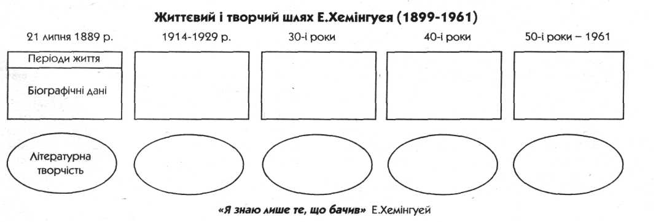

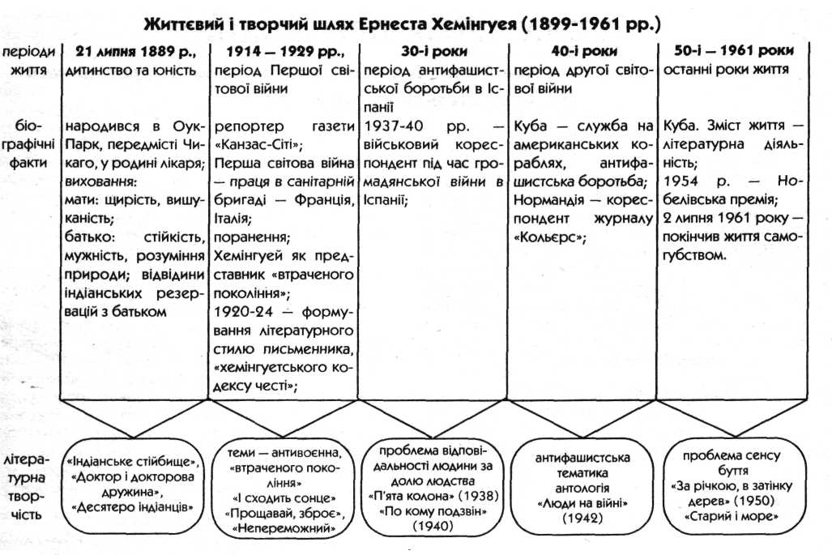

**Перевірка засвоєння матеріалу.**

**Бесіда за запитаннями**:

1. Як ви гадаєте, чому саме рядки вірша Арчибалда Макліша стали епіграфом до нашого уроку? Обгрунтуйте свою думку.

2. Які періоди життя і творчості письменника ви виділи­ли?

3. Як вплинула участь Хемінгуея у суспільному житті на його погляди і творчість?

4. У кожній особистості є те, що визначає П сутність. Неможливо уявити собі Хемінгуея, який би вибачив своєму герою скупість, підступність, боягузливість, зраду. Спираю­чись на факти із життя та на приклади із творчості Хемінгу­ея, доведіть цю думку.

5. Дайте відповідь на проблемне запитання.

**VI. Підведення підсумків уроку.**

**VII. Домашнє завдання:**

1.Перечитати статтю підручника (с. 182-189) .

2.Прочитати повість «Старий і море».

За вибором:

1) уявіть, що ви Хемінгуей. Складіть «хемінгуетський кодекс честі» (спираючись на знання біографії» і творів письменника),

або

2) напишіть міні-твір «Що допоміг зрозуміти мені Хемінгуей» (спираючись на знання біографії і творів пись­менника).

**Тема: «Життєподібний» сюжет і філософсько-**

**символічний зміст повісті Е.Хемінгуея**

**«Старий і море»**

**Мета уроку**: дослідити екзистенційні мо­тиви у творчості письменника; визначи­ти стильову своєрідність прози Хемінгуея, новаторство технології, жанрову специфі­ку творів; осягнути концепцію художньо­го образу старого рибалки Сантьяго в по-вісті-притчі «Старий і море»; визначити характерні ознаки поетики прози Хемін­гуея, властиві даному твору; вдосконалю­вати навички проблемного аналізу твору; виховувати прагнення протистояти неспри­ятливим обставинам життя, чинити мужній опір недосконалості світу і залишатися са­мим собою за будь-яких обставин.

**ХІД УРОКУ**

*Сила книжок Хемінгуея в чуйній і вимогливій*

*людяності... їм притаманна напружена*

*радість боротьби, боротьби за людину, яку*

*можна вбити, але не можна здолати.*

*Д. Затонський*

**I. Вступ**

Учитель. Нещодавно обтяжене насиль­ством і смертю XX століття поглянуло на нас страдницькими очима приреченої ди­тини з художнього полотна твору А. Камю «Чума». І письменником-філософом було винесено вирок сучасникам і «зачумленому» вікові: «Чума — не тільки хвороба, не тільки війна, це також смертні вироки, роз­стріл переможених, фанатизм церкви... сус­пільство, влаштоване геть погано, так само, як і спроби, всупереч опору влади, улашту­вати його заново... Вона звична, природ­на, як подих, тому що нині ми всі трохи зачумлені». І попри приреченість людини на емерть, попри розуміння того, що чума — це «нескінченна поразка», автор шукав ра­зом з читачем в людині ті сили, що зводили її над абсурдністю і злом буття, і знаходив їх передусім у моральності, ствердженні не­можливості «бути щасливим одному», готовності «лікувати», а не рятувати «люд­ство від чуми».

**II.Постановка проблеми дослідження.**

**Опрацювання теми уроку**

У ч и те л ь. У Ернеса Хемінгуея, письмен­ника, якого вважають легендою XX століття, свій погляд на проблему, власний ко­декс героїзму. Запишіть його і поміркуйте, чи може ним користуватися той, хто встав на шлях боротьби із «зачумленим» століт­тям: «Будь дужим, навіть жорстоким, умій відповісти ударом на удар. Не чекай від ко­гось співчуття, не нарікай на долю — мов­чи, бо найнебезпечніше — показати себе невпевненим і смішним, тоді тебе знева­жатимуть й перестануть боятися. Не підда­вайся почуттям: краще самотність, ніж без­захисність, краще холодність, ніж душевна розхристаність. Тільки так ти, можливо, вцілієш фізично у страшному, криваво­му, беззаконному світі, в якому тобі випа­ло нещастя жити,— тільки якщо кожної миті будеш готовий до двобою з ним, тільки якщо, вирушаючи в дорогу, не візьмеш із собою ніякого зайвого вантажу любові й віри. Але будь мужній, чесний, справед­ливий... Не прагни скористатися з недо­сконалості, з підлості навколишнього сві­ту... Тільки так ти збережеш шанс уціліти морально, не даси іншим розтліте, зруйну­вати твою людську гідність — те одне, що в тебе ще залишилось, без чого неможли­во, та й немає сенсу жити?»

**1. Питання для обговорення кодексу**

1) Стосовно яких тез кодексу ви б хотіли висловити свою думку?

2) Чи можна вважати кодекс моральним кредо «борця з чумою»?

3) Хто з героїв «Чуми» міг би, на вашу думку, проголосити подібне, керува­тись цими принципами в житті?

4) Чи містить кодекс моральні загрози?

5) Як ви розумієте вислів: «Краще холод­ність, ніж душевна розхристаність»? Чи згодні ви з цим твердженням?

6) Яким і чому ви уявляєте собі автора цього кодексу? Чи імпонує вам така особистість?

Учитель. На могильній плиті письмен­ника викарбовано слова: «Більше за все він любив осінь. Листя, що стрімко несеться гірською річкою навперейми з фореллю, яка блищить на сонці. А тепер він навіки злився з усім цим». І цьому злиитгю пере­дував постріл...

**2. Питання для організації навчального дослідження на біографічному матеріалі**

1) Чи не руйнують ці факти ваших попе­редніх уявлень про людину і письмен­ника Хемінгуея?

2) Що спонукало художника до добро­вільного зведення рахунку із життям? Це було свідченням надзвичайної муж­ності людини кодексу чи проявом слаб­кодухості?

**3. Порівняльна робота**

Завдання: порівняйте вашу особисту точ­ку зору на проблему з позицією Р. Рождественського у його ліричній мініатюрі «Не убий»:

*В полумраке грошоыіе свечи* *горят*...

*Из глубин возникают слова*

*и становятся в ряд.*

*Если боль и набухли кровавые*

*кисти рябин,*

*Если бой, кто услышит твоє*

*«не убий».*

*...Мир дрожит, будто он*

*искупался в январской воде...*

*Надо жить. У последней чертьі,*

*на последней черте.*

*Думать всласть.*

*Колесить, как товарний вагон.*

*И не красть. Жизнь не красть.*

*Разве что — у бо гов*

*Огонь*.

**III.Дослідження екзистенційних мотивів у повісті-притчі «Старий і море»**

Свої міркування про сенс людського життя і розуміння щастя людини в абсурдному світі А. Камю виклав у «Міфі про Сізіфа». «Якщо хочете,— стверджує Д. Затонський,— образ старого Сантьяго з повісті-притчі Хемін­гуея "Старий і море" піднесений до рівня міфу, міфу про людину, переможену і вод­ночас непереможну».

— Що дало право дослідникові творчості письменника на таке твердження? Давайте сприймемо його як робочу гіпотезу та пе­ревіримо в ході аналізу твору.

**IV.Аналіз повісті. Проблемне прочитання твору**

1) Чому батьки заборонили хлопчику ви­ходити в море зі старим рибалкою?

(Сантьяго не таланить. Він невдаха, тому батьки хлопчика віддають його в науку до щасливих, тих, кому таланить у житті)

**Висновок**: отже, йдеться зовсім не про про­блеми соціальні, а скоріше екзистенційні, сутнісні. Тому головна інтрига повісті й обертається навколо самотнього вихо­ду старого рибалки в море і надії на те, що зникне нарешті нескінченна смуга невдач і він зустріне Велику Рибу. .

Однак доторкнутися до справжнього нер­ву твору можливо, лише віднайшовши від­повідь на запитання: «Навіщо старому рибалці саме Велика Риба: заради прокорму, матеріальної винагороди за багаторічне ви­снажливе служіння рибацьким богам чи за­для виміру людяності в собі, заради само­ствердження»?

2) Що стоїть за думкою-запитанням ста­рого «Чи варті люди того, щоб їсти Ве­лику Рибу»?

3) Чому Сантьяго любить і поважає рибу, але при цьому впевнений у власному праві відняти у неї життя?

**Висновок**: отже, на рингу життя опинились Людина і Риба. І саме у їх протистоянні розв'язуються провідні проблеми взаємин Людини і Природи, Всесвіту, розкриваєть­ся сенс людського буття.

4) Як ставиться рибалка до моря і зірок? Полювання за рибою стає своєрідною «межо­вою ситуацією».

Завдання: знайдіть ознаки і прояви «межової ситуації» у протистоянні старого і риби.

5) 3 якою метою автор насилає акул на здобич рибалки?

6) Чи не протирічить стану захоплення і закоханості в рибу старого його рі­шення про необхідність убити її. Як ви розумієте вбивство з любові: «Коли лю­биш, і вбити не гріх»?

7) Чи грішник старий?

**Завдання**: порівняйте власні думки із су­дженням священика Олександра Меня: «Грех єсть нарушение завета с Богом, отступление от правдьі. Грех єсть непопадание в поставленную цель, потому что высшая цель — творить добро...»

8) Чи відчуває себе переможеним Сан­тьяго?

**Завдання**

а) «Їй було призначено жити в темних гли­бинах моря, далеко від усіляких тенет, пасток і підступів. А мені, єдиному у сві­ті, було призначено дістатися туди і зна­йти її. Єдиному з усіх людей у світі...»

Проаналізуйте ситуацію, пропоновану автором у творі, з позиції причетності на нездійсненну працю богами Сізіфа.

б) Поясніть з позицій теорії екзистенціа­лізму необхідність для автора обов'язково позбавити старого його здобичі.

*(Можливий хід розв'язання навчальної за­дачі:*

*Сізіф приречений богами на свідомо нездій­сненну роботу, на мученицьку страту: він повинен був викочувати на вершину гори ве­личезний валун, який обов'язково мав знову скочуватися до підніжжя.*

*Сантьяго сам себе прирік на зустріч з над­то великою рибою, зневаживши пересторо­ги свідомості, розуму досвідченого рибалки щодо небезпечного віддалення від берега, від людей. Нехтуючи небезпекою, він сам себе наражає на самотнє протистояння стихії природи, що, безумовно, сильніша за нього. Сам, один, він виявився «припнутим до най­більшої з усіх, яких будь-коли бачив чи навіть про яких чув», рибини.*

*Здавалося б, безглуздо вступати у двобій з ри­бою, майже напевно знаючи, що вона силь­ніша за тебе. Але протистояння гідному су­противникові дає можливість Сантьяго для самоповаги, так само як процес сходження на гору є рухом, зростанням душі Сізіфа, його внутрішнього «я». Адже «самого сходжен­ня на вершину», поєдинку із сильним супро­тивником достатньо, щоб «заповнити люд­ське серце».*

*Рішення ж автора стосовно позбавлення ри­балки його здобичі продиктовано вірністю ре­аліям абсурдного світу, якому безглуздо чи­нити опір.*

*Отже, довести, що в тебе вистачає і му­дрості, і снаги, і життєвої сили, ще не озна­чає перемогти абсурд життя, який чатує на кожного в будь-яку хвилину і будь-де.*

*Але людину не можна здолати, тож не мож­на й припустити її сліпу покору долі)*

**Завдання творчого характеру**

Якби ви були серед тих, хто розмовляв і зу­стрічався із Сантьяго після його повернен­ня з надзвичайної подорожі, які б питання у вас виникли до старого?

**Можливі варіанти запитань**

1) Чи виникали у Вашій долі ситуації, коли ви виявляли покірливість обста­винам життя, які б не принижували ва­шої гідності?

2) Чому Ви вважаєте, шо «коли любиш, то вбити не гріх»?

3) Що стоїть за Вашим твердженням: «Я живу серед добрих людей». Адже саме Ви кажете про те, що в цілому люди не гідні їсти м'ясо Великої Риби? Чи змінюються Ваші уявлення про лю­дей зі зміною обставин життя, чи Ви, як і раніше, ладні стверджувати (як Ієшуа Га-Ноцрі з роману М. Булгакова «Майстер та Маргарита»): «Всі люди добрі»?

4) Ви важко вбивали у власному серці со­ром за вбивство риби, казали не раз, що не бачили в житті нічого страшні­ше за вбиту рибу. Чи не протирічить це міркуванням про те, що риба народи­лася для того, щоб бути рибою, а ри­балка народився для того, щоб бути рибалкою?

5) Що Ви мали на увазі, коли говорили про те, що зуміли доторкнутися до сер­ця Великої Риби?

6) «Ти втомився, старий, у тебе втомила­ся душа»,— зверталися ви в думках до самого себе, оцінюючи свій внутріш­ній стан. Як Ви вимірюєте і чим ступінь утомленості душі людини?

7) У чому Ви вбачаєте благородність Ве­ликої Риби, якою вона перевершує лю­дину?

**Висновок**: безумовно. Природа не вбиває саму себе з ненаситної жаги насильства. А людині бракує благородства, бо її розум стає знаряддям вбивства, що чиниться лише через безглузду жорстокість, в якій просту­пає все той же абсурд життя.

Таким чином, дослідивши екзистенційне підґрунтя концепції повісті про нездолан­ність людського духу, ми побачили єдність філософських, етико-естетичних шукань представників світового письменництва минулого століття, спрямованих на до­лання трагічного протиріччя між абсур­дом буття і пориванням людини до щастя, на утвердження духовних пріоритетів жит­тя. І кожен із вас зможе тепер самостійно, за голосом власного серця, сформулювати . кодекс Людини, гідної справжнього щас­тя, навіть усупереч опору несприятливих обставин життя.

**V. Домашнє завдання**

Побудуйте оповідь про пригоду старого від особи хлопчика, що стане спадкоєм­цем його справи.